Подготовка к колоноскопии
- Схема подготовки, если исследование на утро (до 11.00)
- ДИЕТА 3 дня до исследования соблюдать бесшлаковую диету!
- За 2 дня до исследования принять слабительное, однократно.
1 день до исследования | День исследования
Бесшлаковая диета
Нельзя любую твердую пищу
Жидкость
Можно пить прозрачные жидкости в неограниченном количестве
РАСТВОР
с 16.00-18.00 первая порция+ 6 капсул Симетикон
22.00-24.00 вторая порция+ 6 капсул Симетикон
Приготовить раствор одного(!) из приведенных препаратов.
 | Упаковка | РАСТВОР | Первая порция | Вторая порция
Фортранс | 4 пакетика  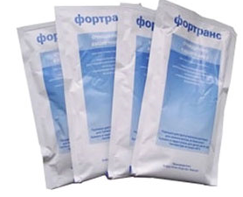 | Растворить в 4-х литрах воды  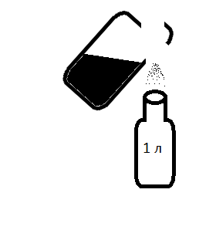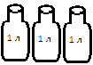 | 2 литра  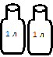 | 2 литра
Мовипреп | 2 пакетика А  2 пакетика В | Растворить  1 пакетик А  1 пакетик В  в небольшом количестве воды и довести до 1 л  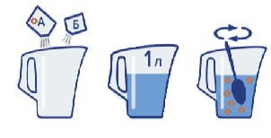 | Раствор+1 литр воды  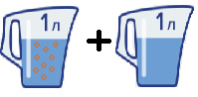  Раствор Вода | Раствор+1 литр воды  Раствор Вода
Пикопреп | 2 пакетика | Растворить  1 пакет +1 стакан воды | Раствор+1.5л воды | Раствор+1.5л воды
Эндофальк | 6 пакетиков | Растворить в 3-х литрах воды | Раствор 1.5 литра | Раствор 1.5 литра
Диета
Можно | Нельзя
Отварное мясо (нежирное), Рыба, Курица, Бульон | Зерно содержащие продукты (хлеб, сладости)
Обезжиренные кисломолочные продукты без фруктов | Овощи, Фрукты, Ягоды
Варенные яйца | Зелень, Грибы
Омлет | Крупы, бобовые, орехи
Мед | Консервы
Желе | Копчености
Чай, кофе | Жирную пищу
*При нарушении сроков и режима приема препарата снижается качество исследования!

